ΠΑΝΕΠΙΣΤΗΜΙΟ ΘΕΣΣΑΛΙΑΣ
ΤΜΗΜΑ ΙΣΤΟΡΙΑΣ, ΑΡΧΑΙΟΛΟΓΙΑΣ ΚΑΙ ΚΟΙΝΩΝΙΚΗΣ ΑΝΘΡΩΠΟΛΟΓΙΑΣ
2009-2010
ΧΕΙΜΕΡΙΝΟ ΕΞΑΜΗΝΟ

ΑΡΧΕΣ ΜΕΛΕΤΗΣ ΤΗΣ ΕΙΚΟΝΟΓΡΑΦΙΑΣ

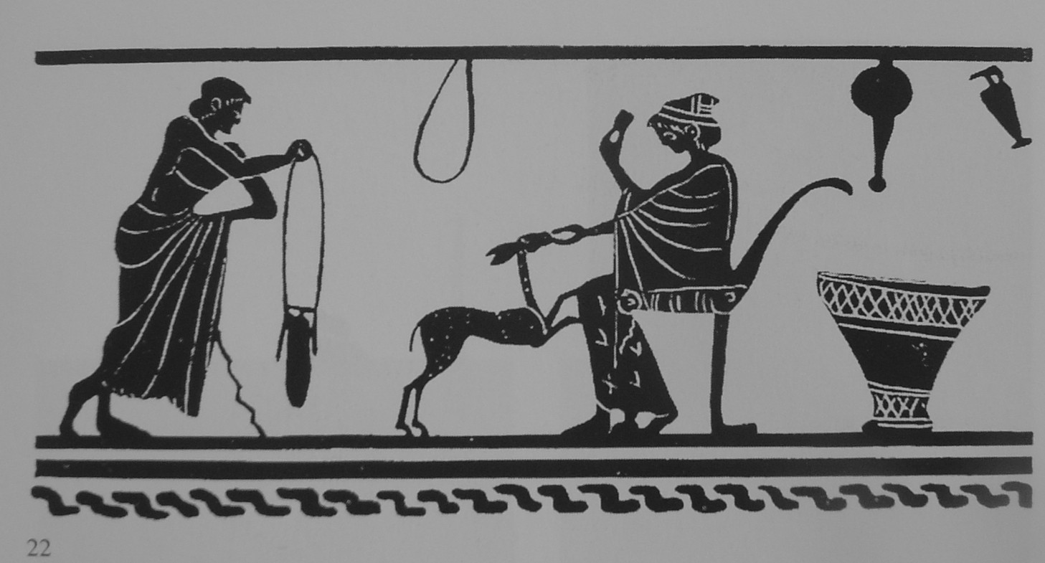

ΣΕΜΙΝΑΡΙΟ ΤΟΥ ΤΟΜΕΑ ΑΡΧΑΙΟΛΟΓΙΑΣ
ΔΙΔΑΣΚΩΝ: ΔΗΜΗΤΡΙΟΣ ΠΑΛΑΙΟΘΟΔΩΡΟΣ

